Рекомендации
родителям по предупреждению компьютерной зависимости

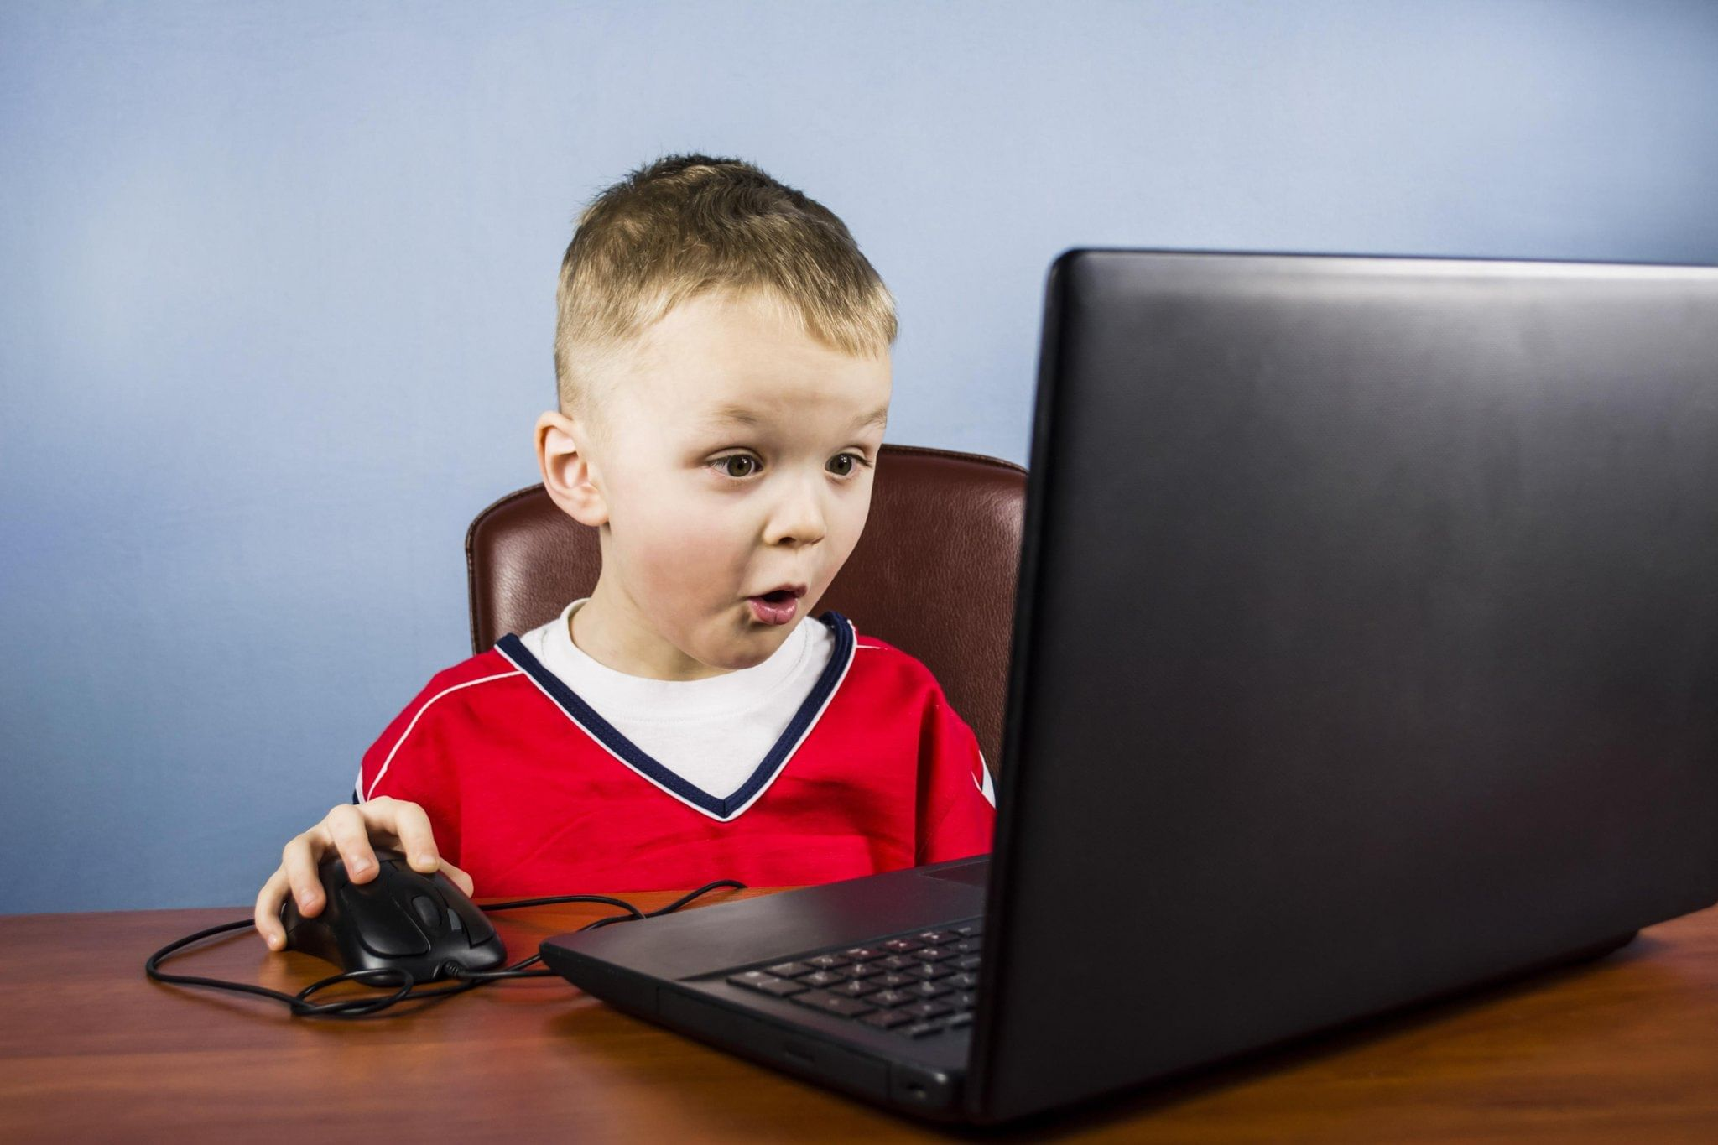

1. Не нужно ограждать ребенка от компьютера вообще, поскольку это неотъемлемая часть будущего, в котором ребенку предстоит жить!
2. Придерживайтесь демократического стиля воспитания в семье, который в наибольшей степени способствует воспитанию в ребенке самостоятельности, активности, инициативы и ответственности.
3. Не бойтесь показывать свои чувства ребенку, если Вы расстроены сложившейся «компьютерной» ситуацией. Тогда он увидит в Вас не противника, а близкого человека, который тоже нуждается в заботе.
4. Необходимо оговаривать время игры ребенка на компьютере и точно придерживаться этих рамок. Количество времени нужно выбирать, исходя из возрастных особенностей ребенка.
Например, до 5 лет не рекомендуется ребенка допускать до компьютера, стоит поощрять его познание мира без посредничества электроники.
С 6 лет ребенку можно начинать знакомиться с компьютером (15-20 мин. в день).
Для подростка 10-12 лет желательно не более 2 часов в день и не подряд, а по 15-20 минут с перерывами.
5. Категорически запрещайте играть в компьютерные игры перед сном.
6. Необходимо прививать ребенку интерес к активным играм и физическим упражнениям (чтобы он чувствовал радость от этого), а также приобщать ребенка к домашним делам.

7. Необходимо следить, чтобы игра на компьютере не подменяла реальное общение со сверстниками, друзьями и близкими. Приглашать чаще друзей ребенка в дом.

Как защитить ребенка от интернет – зависимости


1.Пребывание ребенка за компьютером необходимо ограничивать. Недопустимо, чтобы дети играли по нескольку часов.

2.Как можно больше общаться с ребенком.

3.Приобщать ребенка к культуре и спорту, чтобы он не стремился заполнить свободное время компьютерными играми.

4.Не сердиться на ребенка за увлечение компьютерными играми и ни в коем случае не запрещать их. Исключение составляют игры с насилием и жестокостью.

5.Совместно просматривать игры и сайты, в которые играет и которые посещает ребенок.

6.Компьютер следует устанавливать в таком месте, где вы будете видеть, чем занимается ребенок.

7.Объяснять ребенку разницу между игрой и реальностью.

8.Не давать ребенку забыть, что существуют настоящие друзья, родители.

9.Занимать его чем-то еще, кроме компьютера.

10.Ребенку обязательно нужно чувствовать вашу любовь и заботу, быть уверенным, что его обязательно поймут и поддержат.

Способы
защиты детей от вредной информации в Интернете:
1.Использовать детские поисковики

2.Посещайте сеть вместе с детьми. По возможности находите совместные дела, интересуйтесь предпочтениями вашего ребенка.

3.Использовать антивирусное программное обеспечение с обновленными базами.

4.Скажите детям, что не все, что они читают или видят в Интернете, — правда.

5.Приучите их спрашивать вас, если они не уверены.

6.Контролируйте деятельность детей в Интернете с помощью современных программ. Они помогут отфильтровать вредное содержимое, выяснить, какие сайты посещает ребенок и что он делает на них.

7.Научите детей не загружать программы, приложения без вашего разрешения — они могут случайно загрузить вирус или шпионскую программу.

8.Приучите детей сообщать вам, если что-либо или кто-либо в Сети тревожит их или угрожает. Оставайтесь спокойными и напомните детям, что они в безопасности, если рассказали вам об этом. Похвалите их и побуждайте подойти еще раз, если случай повторится.

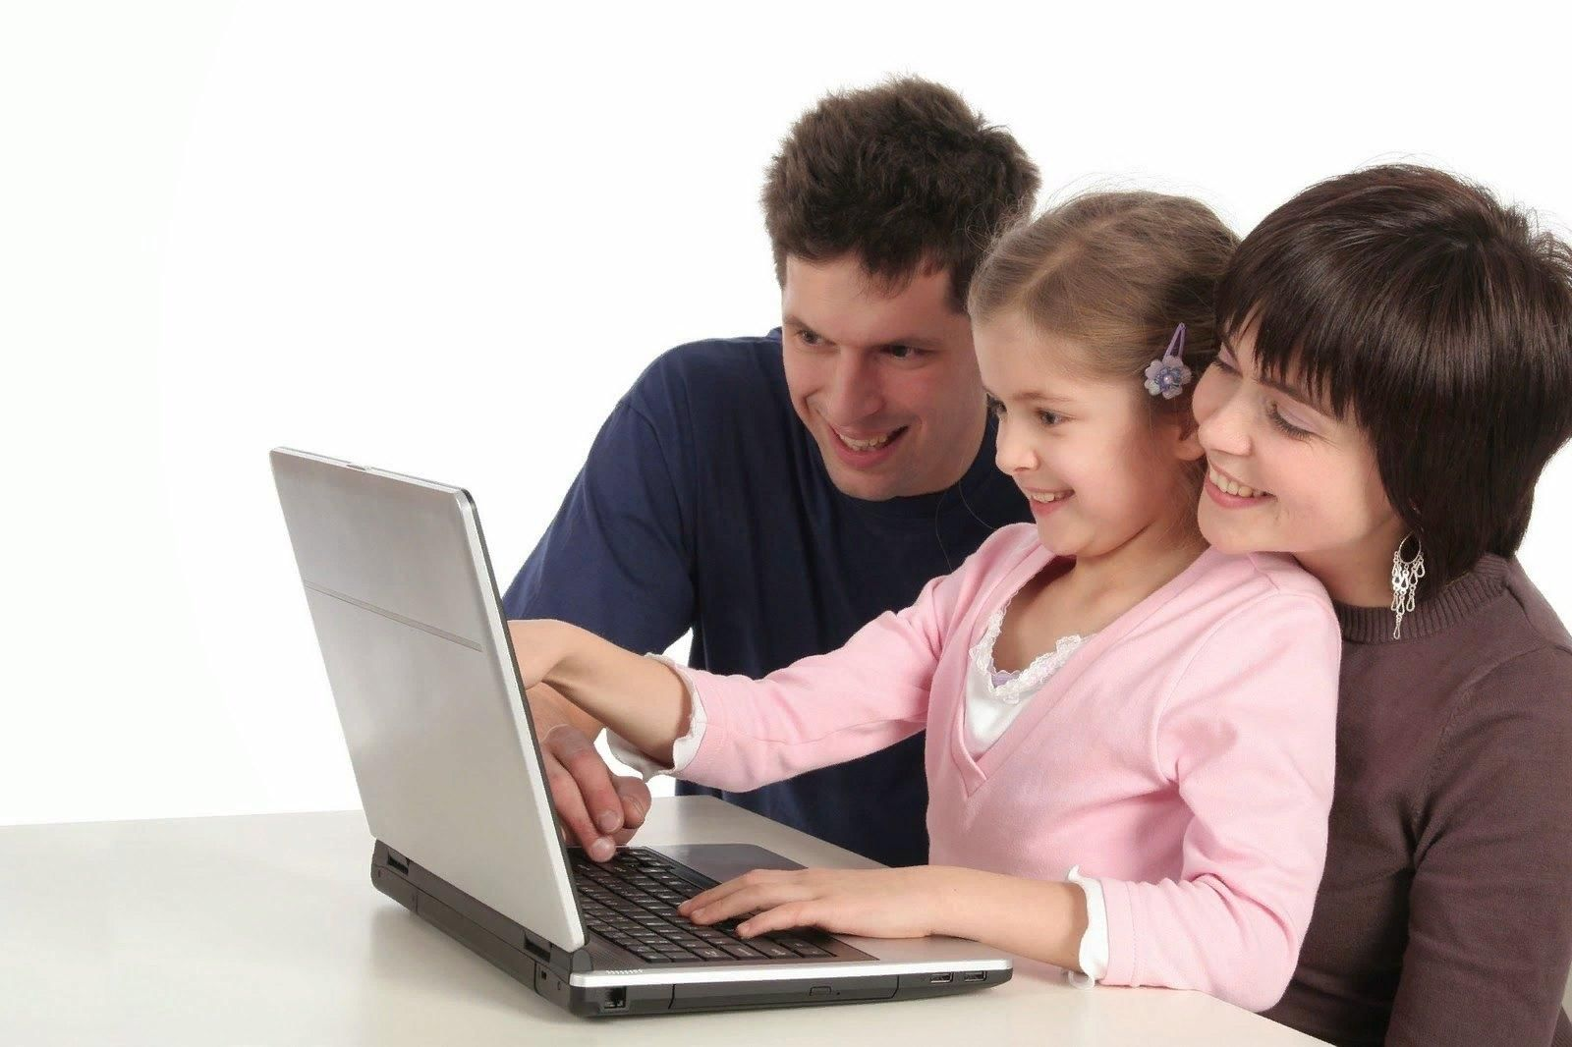

Консультация для родителей
«Учите детей общаться»
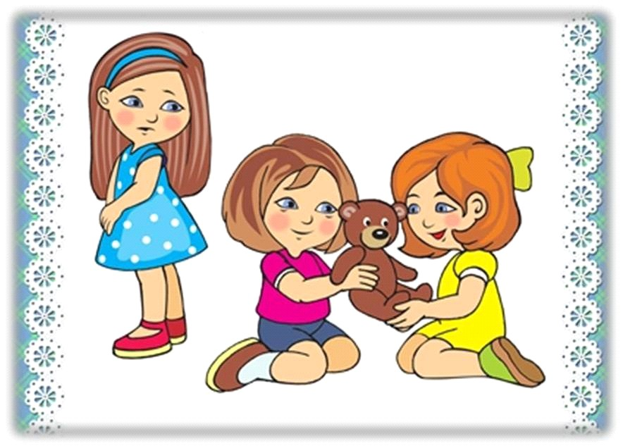
Скоро ваш ребенок пойдет в школу. Счастье общения во многом зависит от умения ладить с другими детьми. Поэтому одна из главных задач родителей – помочь детям в развитии социальных навыков.
Умение говорить, слушать, пользоваться языком, также относится к числу вещей, которые ребенок, живущий среди людей, постигает очень рано. И прежде чем начать читать, он должен овладеть языковыми навыками, уме-нием слушать и говорить. Ваша задача научить ребенка находить общий язык с разными людьми, слушать и слышать их, правильно доносить свою точку зрения до собеседника и побеждать в спорах.
Социальный успех определяется рядом условий:
Личная привлекательность. Важно объяснить, как можно раньше ребенку, что человеческая привлекательность – это гораздо больше, чем природная красота. Даже самые некрасивые люди могут стать более привлекательными с помощью простых средств: аккуратность и чистоплотность, хорошие манеры.
Навыки общения. Ребенок общается с окружающими так, как общаются с ним его родители, он повторяет жесты, мимику, интонации и отношение к людям. Если отношения в семье доверительные, открытые, ребенок впитывает культуру общения из повседневной жизни.
Для полноценного общения с самого раннего детства необходимо развивать у детей чувство юмора. Люди, умеющие со смехом, улыбкой, шуткой выйти из затруднительного положения, всегда в центре внимания. Умение смеяться над собой, самоирония – прививка от комплекса неполноценности. Быть жизнерадостным – все равно, что быть счастливым!
Помогите ребенку стать хорошим другом. Ваш ребенок должен быть чутким, порядочным и отзывчивым, уметь дарить любовь и теплоту, быть надежным другом, уметь откликаться на чужую беду. Беседуя с ребенком о дружбе, можно обсудить пословицы «Скажи мне кто твой друг, и я скажу - кто ты», «Друга ищи – а нашел береги!», значение слов из известной песенки «Без друзей меня чуть-чуть, а с друзьями много». Читая сказки, находим массу примеров дружбы сказочных героев. Расскажите ребенку кто такой друг, что дружат с кем-то не из-за какой-то выгоды, а просто так. Расскажите, что с другом очень весело, что друг поможет в трудную минуту. Чтобы ребенку было понятнее, кто такой друг, на собственном примере показывайте, что у вас есть верные друзья.
В детстве важнейшим состоянием ребенка является ощущение своей защищенности. Для этого родители должны помочь ему вырабатывать положительную самооценку. Формирование самооценки ребенка – это то же самое, что и строительство хорошего дома.
Думайте, что говорите. Дети очень чувствительны к словам родителей!
Будьте хорошим образцом для подражания!
Будьте нежны и ласковы с ребенком!
Постарайтесь создать теплую домашнюю обстановку!
Сделайте свой дом своеобразным островком счастья и безопасности.
Помогите ребёнку стать частью какой-то команды (школьный кружок или спортивная секция). Сотрудничество и совместное времяпровождение, а не соревнование и борьба за первенство особенно полезны для формирования нормальной самооценки.
Начните развивать ребенка как можно раньше, и тогда он будет готов к преодолению трудностей жизни, ее тернистых тропок и ухабов.
Успехов Вам!

